Modello di un sistema dinamico lineare a due gradi di libertà

Prendo un sistema di masse (M1, M2), collegate ad un sistema di molle con smorzatori.

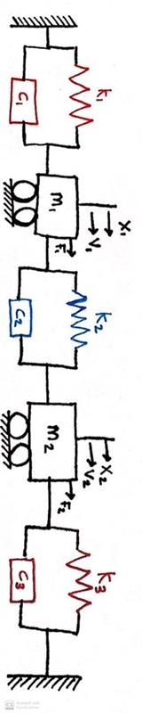

Nello schema abbiamo indicato le costanti elastiche ( o rigidezze) (k1, k2, k3), le costanti di attrito viscoso (c1,c2, c3), e le condizioni iniziali sulle posizioni e sulle velocità (x1_0, x2_0, v1_0, v2_0). Ricavo gli equilibri dinamici:

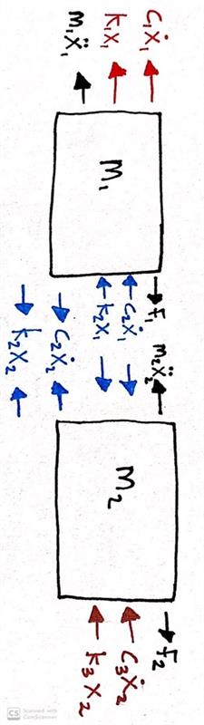

Considerando inizialmente un sistema senza forzanti impostiamo il nostro modello come:

$$\left\{\begin{aligned}{\dot{x}}_{1}=v_{1} \\ m_{1}{\dot{v}}_{1}= -\left(c_{1}+c_{2}\right)v_{1}-\left(k_{1}+k_{2}\right)x_{1}+c_{2}v_{2}+k_{2}x_{2} \\ {\dot{x}}_{2}=v_{2} \\ m_{2}{\dot{v}}_{2}= -\left(c_{2}+c_{3}\right)v_{2}-\left(k_{2}+k_{3}\right)x_{2}+c_{2}v_{1}+k_{2}x_{1}\end{aligned}\right.$$

Che in formula matriciale si traduce in:

$$\left[\begin{aligned}1 0 0 0 \\ 0 m_{1} 0 0 \\ 0 0 1 0 \\ 0 0 0 m_{2}\end{aligned}\right]\left|\begin{aligned}{\dot{x}}_{1} \\ {\dot{v}}_{1} \\ {\dot{x}}_{2} \\ {\dot{v}}_{2}\end{aligned}\right|=\left[\begin{aligned}0 1 0 0 \\ -\left(k_{1}+k_{2}\right) -\left(c_{1}+c_{2}\right) k_{2} c_{2} \\ 0 0 1 0 \\ k_{2} c_{2} -\left(k_{2}+k_{3}\right) -\left(c_{2}+c_{3}\right) \end{aligned}\right]\left|\begin{aligned}x_{1} \\ v_{1} \\ x_{2} \\ v_{2}\end{aligned}\right|$$

Chiamando $y=\left|\begin{aligned}x_{1} \\ v_{1} \\ x_{2} \\ v_{2}\end{aligned}\right|$

otteniamo $M\dot{y}=Dy$, dove M è la matrice che contiene le masse e D quella con le rigidezze e gli attriti viscosi.

Abbiamo poi creato la funzione *data_input.m* che riceve dall’utente le masse, le rigidezze, le costanti di attrito viscoso, e le condizioni iniziali sulle posizioni e sulle velocità. Se qualche valore non è inserito, viene assegnato un numero predefinito.

La funzione *odefcn.m* prende in ingresso il vettore y, la matrice delle masse, le rigidezze, e gli attriti. Da come uscita il vettore $\dot{y}$, definito dalle equazioni scritte sopra. Nel main questa funzione viene chiamata dall’integratore ode45 assieme al tempo di simulazione (tspan) e il vettore delle condizioni iniziali y0.

Per girare il grafico ho usato view([90 90]).

To do